Miestny odbor Matice slovenskej Rimavská Sobota

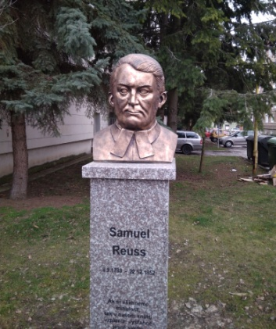
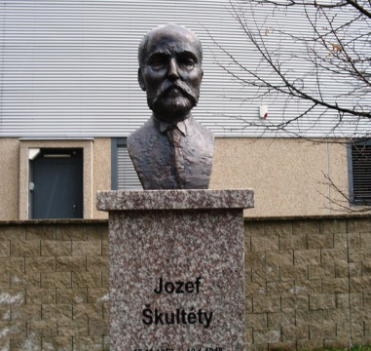
Vás pozýva
na slávnostné odhaľovanie búst

Jozefa Škultétyho
Samuela Reussa
Izabely Textorisovej

dňa 23. mája 2018

Program : 13.00 hod. – služby Božie v evanjelickom kostole
13.45 hod. – odhaľovanie búst v Aleji dejateľov

S finančnou podporou Mesta Rimavská Sobota
S finančnou podporou Matice slovenskej
SOŠ obchodu a služieb Rimavská Sobota Kamenárstvo Ulický, s.r.o., STAVART, s.r.o. Ing.Blažej Zubáč

